- Biblikal nga simbolismo:
  - Unsa ang tipolohiya?
    - Si Pablo — ug uban pang biblikal nga magsusulat — gigamit ang pulong “tipo” aron pasabot ang usa ka makasaysayanon nga karakter o hitabo nga nagrepresenta ug usa ka butang o tawo sa iyang panahon ug/o sa umaabot (gitawag nga “antitipo”).
    - Pananglitan, sa Roma 5:14, gisulti nga si Adan usa ka tipo (“hulagway” sa NKJ) sa “iya nga moanhi,” si Jesus — ang antitipo.
    - Sa daghang mga higayon, makit-an nato sa Karaang Tugon nga ang pipila ka mga karakter o hitabo mga tipo sa mga butang nga moabot. Ania ang duha ka pananglitan:
The type | Antitype advertisement | The antitype
David (Salmo 22:1) | Usa ka Bag-ong David (Jer. 23:5) | Jesus (Mat. 27:46)
Sacrifices (Lev. 1:3–5) | Masakitong Alagad (Isa. 53:5–7) | Kamatayon ni Jesus (Juan 19:16–18)

  - Tipolohiya nga mga klase
    - Ang mga tipo sa Karaang Tugon nagtudlo sa tulo ka lain-laing klase sa antitipo sa Bag-ong Tugon: Si Cristo , Ang Iglesia, Ang katapusan sa panahon.

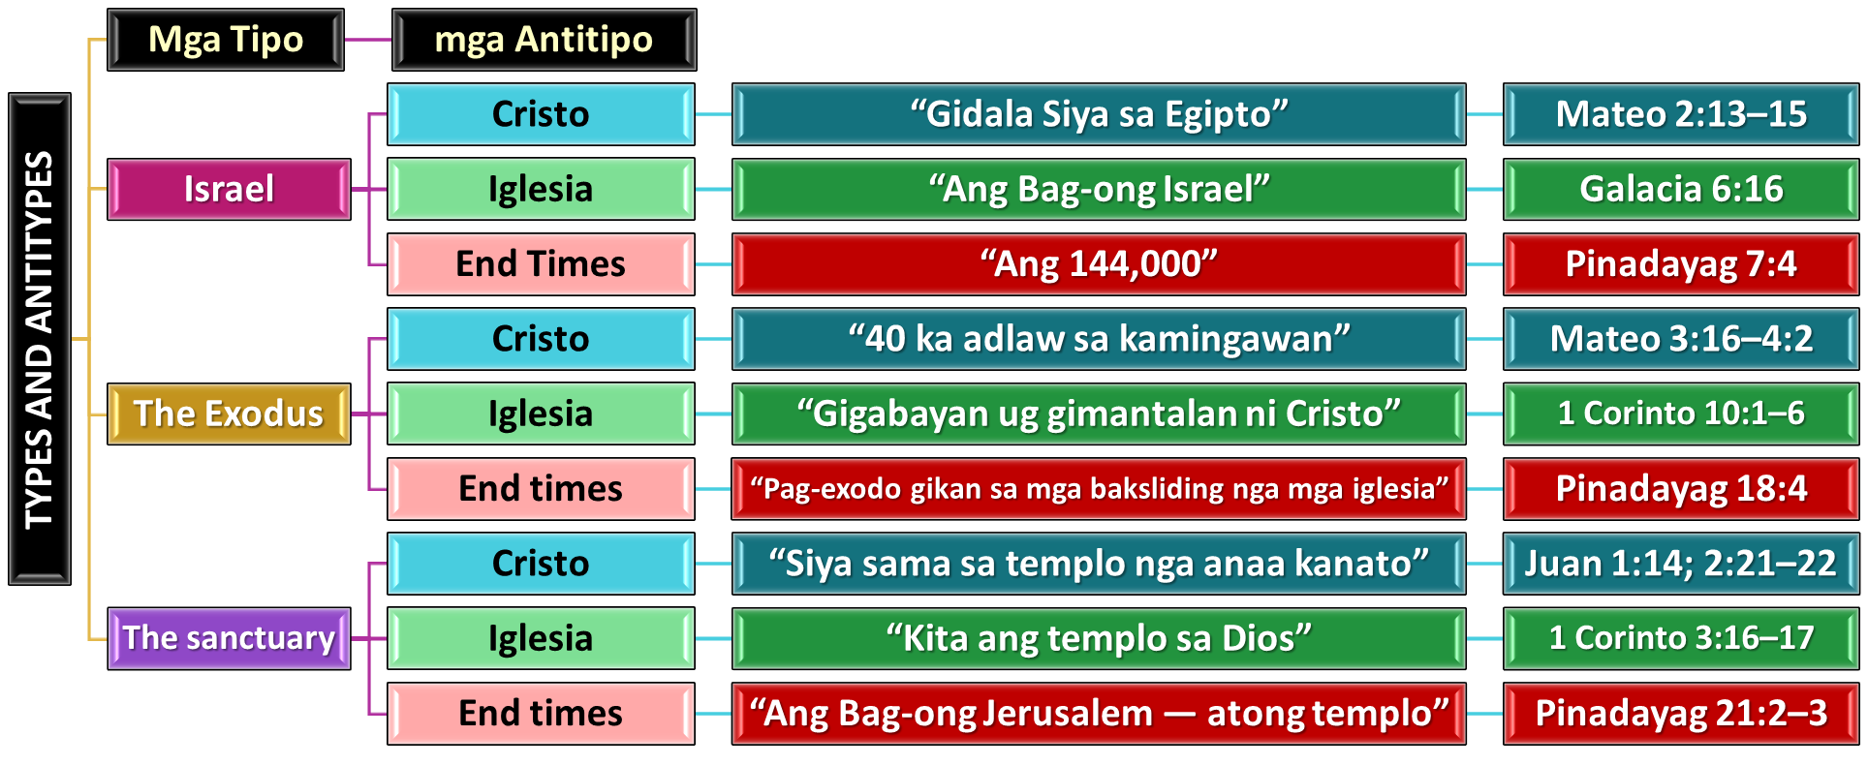

Ang simbolismo ni Josue:
  - Si Josue ingon nga tipo
    - Si Josue bahin nga nagtuman sa tagna ni Moises bahin sa usa ka ikaduhang propeta nga magmando sa katawhan (Deut. 18:15–19).
    - Sama ni Moises, si Josue nadawat og direktang mensahe gikan sa Dios; nagsaulog siya sa Paska; mitabok siya sa tubig; nakakita siya sa Manolunda sa Ginoo; ang iyang giunat nga kamot naghatag og kadaugan; iyang giaghat ang katawhan nga magpabilin nga matinumanon pagkahuman sa iyang kamatayon; ug uban pa.
    - Samtang ang manna mihulog panahon ni Moises, kini mihunong panahon ni Josue. Dugang pa, si Josue nagtuman sa mga sugo bahin sa pagbahin sa yuta ug sa mga siyudad sa dalangpanan nga gihatag ni Moises.
    - Apan nasabtan sa katawhan nga ang tagna ni Moises naglangkob pa labaw ni Josue (Juan 1:21). Busa, si Moises ug si Josue nahimong mga tipo sa tinuod nga Antitipo nga hingpit nagtuman sa tagna bahin sa “Propeta”: si Jesus (Buhat 3:22–26).

  - The antitype of Joshua
    - Ang tumong sa mga gubat nga gipangulohan ni Josue mao ang pagpahimutang sa Israel sa Yutang Saad. Si Isaías nagtudlo sa buluhaton sa Mesias nga pagtudlo pag-usab sa “napabayaang panulondon [sa katawhan]” (Isa. 49:8, NIV), gamit ang sama nga pinulongan nga makit-an sa basahon ni Josue.
    - Sa unsang paagi nga makita ang kinabuhi ug buluhaton ni Josue (ingon nga tipo) nga natuman sa kinabuhi ug buluhaton ni Jesus (ang antitipo)?
      - Pagkahuman sa Iyang bautismo sa Jordan, nakig-away si Jesus batok sa kusog sa dautan.
      - Nagsugod Siya sa Iyang buluhaton human sa 40 ka adlaw sa kamingawan
      - Gipildi Niya ang kaaway pinaagi sa krus
      - Gihatagan Niya kitag kadaugan batok sa atong espirituwal nga mga kaaway
      - Gihatagan Niya kitag tinuod nga kapahulayan
      - Gihatagan Niya kitag panulondon nga dili madaut

  - Si Josue ingon nga tipo sa Iglesia

    - JOSUE UG ANG IGLESIA
      - Karon kita adunay gubat nga atong atubangon, ug ang nagmando kanato mao ang atong “Josue,” nga naghatag kanato sa hinagiban nga gikinahanglan (Efeso 6:10–12).
      - Dugang pa, gitagana na Niya ang atong panulondon, ug gipuno Niya kitag espirituwal nga mga panalangin (Efeso 1:3, 11).).

    - JOSUE UG ANG KATAPUSANG PANAHON
      - Apan ang hingpit nga pagtuman sa tipolohiya ni Josue mahitabo sa katapusan, sa dihang ang tanang pwersa sa dautan laglagon, ug atong dawaton sa hingpit ang atong panulondon —
usa ka yuta diin kita makapuyo nga may kasiguruhan (Pin. 20:7–9; Ez. 28:26).
      - Hangtod moabot kana nga panahon, magatubo kita sa grasya sama sa gibuhat ni Josue, nagtugot sa Dios nga magbag-o kanato matag adlaw aron mahimong mas susama Kaniya.

